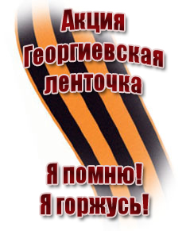  Акцию проводит отряд волонтеров  МАОУ «Викуловская СОШ №1»  2013г.  ГЕОРГИЕВСКАЯ ЛЕНТОЧКА  Пламя рыжее с каймою черной копоти  На тебя легли тельняшкою матросскою:  Я тебя ношу не ради модной похоти  На груди своей приколотой полоскою.  Это -память о Победе нашей Родины!  Это - память с сединой моих дедов,  С Славным именем копейщика Георгия  Победившего Отечества врагов.  Нимбом Славы, как венцом у победителя  Окаймлен тобой солдатский, трудный путь:  Славный путь бойца - Освободителя,  Чтобы Мир надолго Родине вернуть.  В назидание реваншистам-критикам  Я напомню безутешный компромат:  Начинают войны подлые политики,  А приносит Мир всегда-простой СОЛДАТ!!!  Эд Война Кишинев апрель 2011  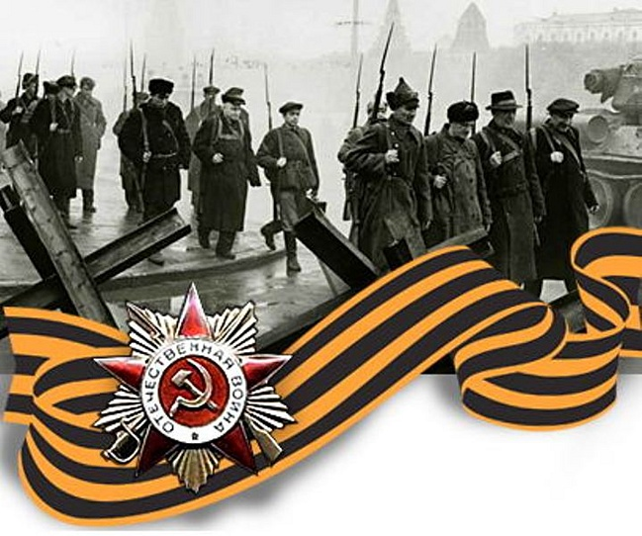 | Из истории Георгиевской ленты:  Георгиевская ленточка не просто так стала настоящим символом славы, чести и доблести. О ее символике существуют настоящие легенды и разные мнения. Но все они сводятся к тому, что орден может быть присвоен только мужественным людям, которые всегда будут отстаивать интересы своей державы и народа.  Она была основана еще во времена правления императрицы Екатерины второй, и посвящена Святому Георгию Победоносцу, а именно солдатскому ордену.  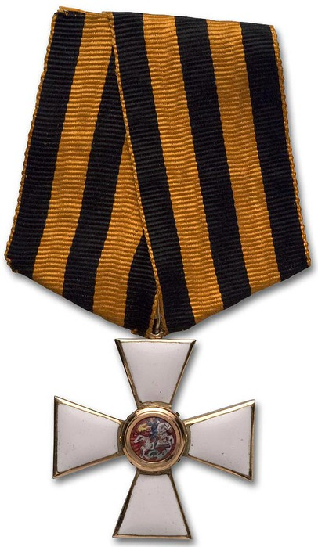  Со временем, великая страна СССР эту награду присвоила, как «гвардейская лента», которая стала считаться главным знаком отличия каждого солдата.  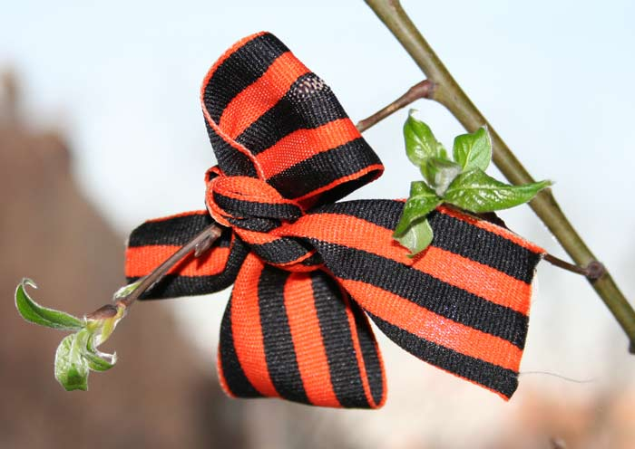  Как носить Георгиевскую ленту?  Среди нас мало людей, которые знают, как правильно носить Георгиевскую ленту.  Она должна красоваться на груди, причем с левой стороны, в области сердца. Только сердцем мы чувствуем, сострадаем, переживаем и радуемся.  Так же допускается размещать ленту на рукаве, антене автомобиля, сумочке.  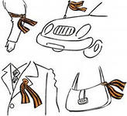 | Что означают цвета на ленте?  Георгиевская лента двухцветная, в сочетании с черным и оранжевым цветом  Оранжевый цвет символизирует пламя, а черный цвет является дымом.  По своему статусу орден присваивался исключительно за мужественные особые поступки и заслуги.  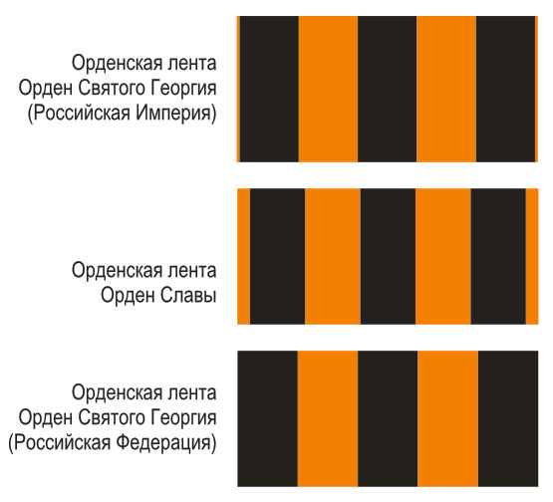  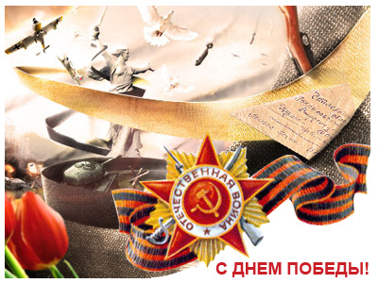  9 МАЯ  Вот Девятое мая настало,  И поздравить мы всех поспешим  С тем, что гнета фашистов  не стало,  И народ наш непобедим.  Мы желаем всем думать о мире,  Но и помнить всегда о войне.  Улыбайтесь сегодня по шире —  День Победы на нашей земле!  